数据库课程设计总结报告
托管培训中心信息管理系统
Spring Boot + MyBatis + Vue 3 + MySQL
2026.6.1 - 2026.6.12

1. 需求分析

1.1 项目背景
某托管培训中心日常业务依赖人工管理，需要建立一套信息化管理系统，覆盖学生报名、科目维护、教室排课、账目收费等核心业务，实现数字化统一管理。

1.2 功能需求
(1) 学生报名：根据科目查询班级信息；满员则提示报名下期；未满员则选择教师（同科目不同教师收费不同），完成报名登记并缴费，开具收费清单。
(2) 科目维护：管理员可增删改查科目。同一科目可由不同等级教师承担，收费标准与课时报酬因教师知名度而异。
(3) 教室及日程：为每个班级指定上课时间与地点，自动生成学生个人课表和教师授课日程。
(4) 账目管理：记录每笔缴费流水，支持开具收据、打印收费清单、催缴欠费、退课退款。

1.3 数据需求
学生信息：编号、姓名、报名时间、交款额、所选科目（可多门）。科目信息：编号、名称、学时、周期、收费、地点、教师号、招收人数、已报名人数。教师信息：编号、姓名、等级、特长。账目信息：日期、班级代号、学生编号、科目号、交款额。

1.4 技术需求
后端 Spring Boot + MyBatis，前端 Vue 3。项目包含 database、backend、frontend、log 四个文件夹。加分项包括事务管理、Redis、分布式锁、HTTPS、多线程、敏感数据加解密。

2. 概要设计

2.1 系统架构
采用前后端分离 B/S 架构。前端 Vue 3 + Element Plus 通过 Axios 发 HTTP 请求；后端 Spring Boot + MyBatis 处理业务，JDBC 操作 MySQL。前端 Vue Router 管理路由、Pinia 管理登录状态并持久化到 localStorage、路由 beforeEach 守卫实现角色权限控制。后端 Controller-Service-Mapper-Entity 四层架构，8 个 Controller 暴露约 30 个 REST API，全局异常处理器统一捕获异常，Jasypt 加密敏感数据。

2.2 E-R 模型
系统包含 6 个核心实体：教师(teachers)、科目(subjects)、班级(classes)、学生(students)、报名桥接表(student_enrollments)、账目流水表(accounts)。classes 是核心枢纽，关联 teachers 和 subjects，承载排课与定价；student_enrollments 分解 students 与 classes 的多对多关系，复合主键 (student_id, class_code)；accounts 记录每笔独立流水，与桥接表形成对账稽核闭环。
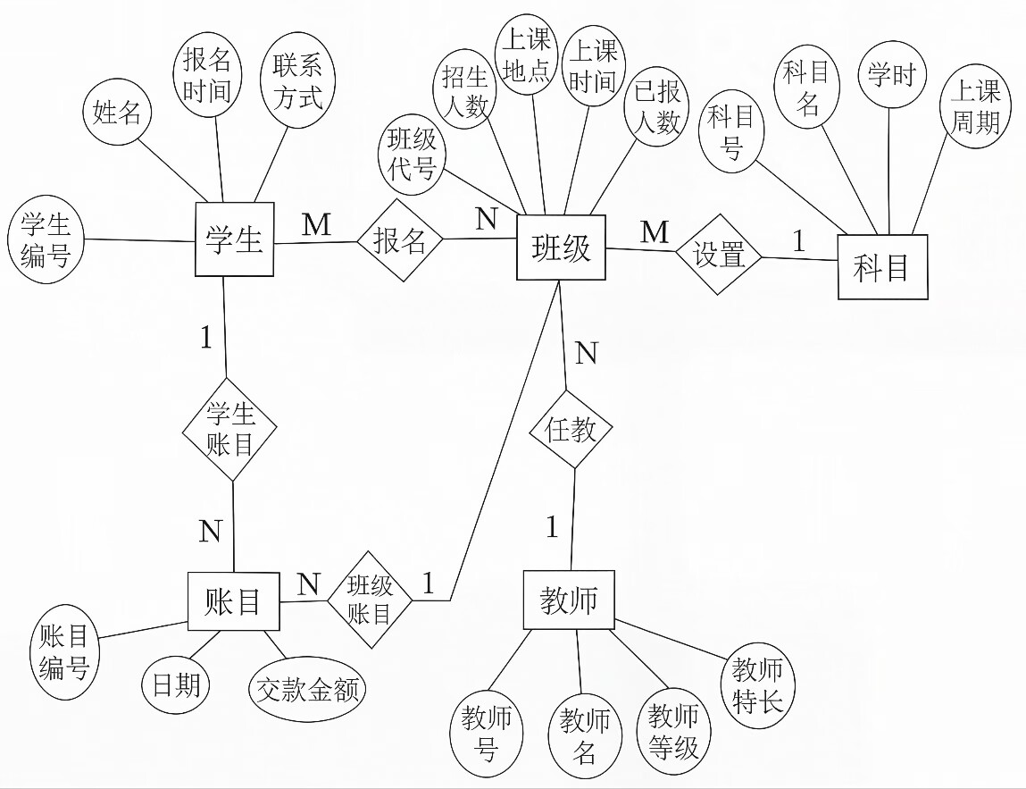
图1 系统E-R图

2.3 技术选型
后端：Java 17 + Spring Boot 4.0.6 + MyBatis 3 + Maven + Jasypt 3.0.5。前端：Vue 3 (Composition API) + Vite 5 + Vue Router 4 + Pinia + Axios + Element Plus。数据库：MySQL 8.0 + InnoDB + utf8mb4。

3. 详细设计

3.1 数据库表结构
6 张表均使用 InnoDB 引擎、utf8mb4 字符集，完整外键约束和 CHECK 约束：
teachers(教师表): teacher_id(PK), teacher_name, teacher_level, specialty, password。教师等级决定课时报酬和班级学费的差异化定价。
subjects(科目表): subject_id(PK), subject_name, hours。仅存科目全局静态属性，具体排课和定价由 classes 承载。
classes(班级排课表): class_code(PK), subject_id(FK), teacher_id(FK), term, period, fee, location, capacity, enrolled_count, teacher_remuneration。CHECK(enrolled_count <= capacity) 数据库底层防超卖。fee 和 teacher_remuneration 分别由教师知名度、等级决定——这是"同科目不同教师差异化收费"设计的关键。
students(学生表): student_id(PK), student_name, registration_time, password。
student_enrollments(选课报名桥接表): (student_id, class_code) 复合主键, enrollment_time, amount_paid, status(active/cancelled)。退课时软删除不物理删除，accounts 流水保留不变。复合主键天然防同班级重复报名。
accounts(账目流水表): account_id(PK AUTO_INCREMENT), account_date, class_code(FK), student_id(FK), subject_id(FK), amount_paid。流水只增不删（会计不可逆原则），退款通过插入负数记录实现负向冲销。
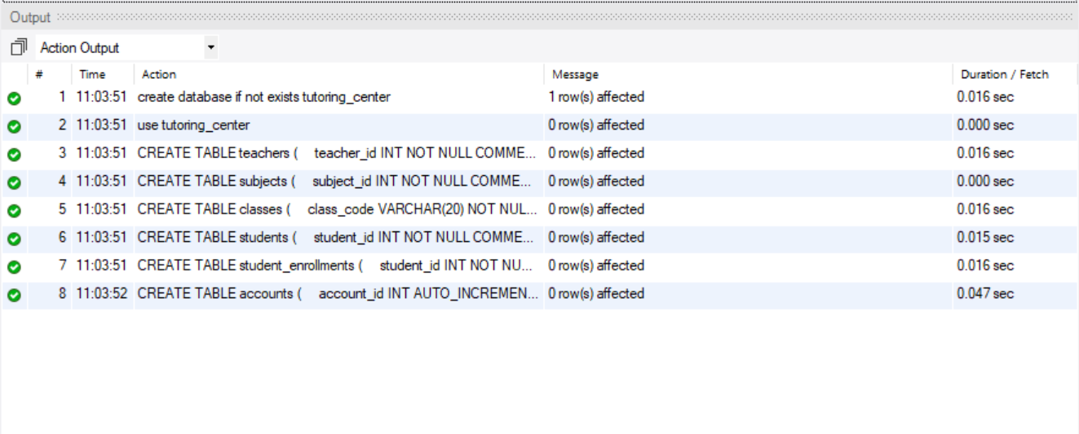
图2 MySQL Workbench 建表结果

3.2 后端 API 设计
后端共 8 个 Controller，核心接口如下：
AuthController: POST /api/auth/login（学号/工号/管理员名+密码，后端自动查三张表识别身份，返回 role/userId/userName）；PUT /api/auth/change-password。
StudentEnrollmentController: POST /api/enrollments/submit（核心事务接口，见 3.4 节六重门禁）；DELETE /api/enrollments/cancel（退课自动全额退款）；GET /api/enrollments/check（检查报名状态，含 cancelled 记录）。
AccountController: GET /api/accounts/student-summary（缴费总览，含 subjectName/teacherName/teacherLevel 完整字段）；POST /api/accounts/pay（单独缴费，学生总维度限额校验）；GET /api/accounts/debtors（催费列表）。
ScheduleController: GET /api/schedules/student/{id}（学生课表，仅 active）；GET /api/schedules/teacher/{id}（教师课表，含课时报酬）。
管理模块: TeacherController(CRUD + 特长过滤 + 薪酬汇总)、SubjectController(CRUD)、ClassesController(CRUD + enrolledCount 后端强制覆盖)、StudentController(CRUD + GET /{id})。

3.3 前端页面设计
前端共 9 个页面组件。Vue Router 管理路由，Pinia 管理登录状态并持久化，路由 beforeEach 守卫实现角色权限控制。登录页为统一表单（学号/工号/管理员+密码）。学生端 3 页面：学生报名(选科目-班级-选填缴费)、已选课程(课程列表+缴费状态+补缴+退课+汇总+催费)、课表查询(自动加载)。教师端 1 页面：课表查询(自动加载+薪酬汇总)。管理端 7 页面：学生报名(先输学号-显示姓名学号-无缴费金额报名-已选课程+退课)、课表查询(输入ID-自动识别类型-课表+人员信息)、科目/班级/教师/学生 CRUD、收费管理(缴费查询+流水+催费+教师薪酬)。
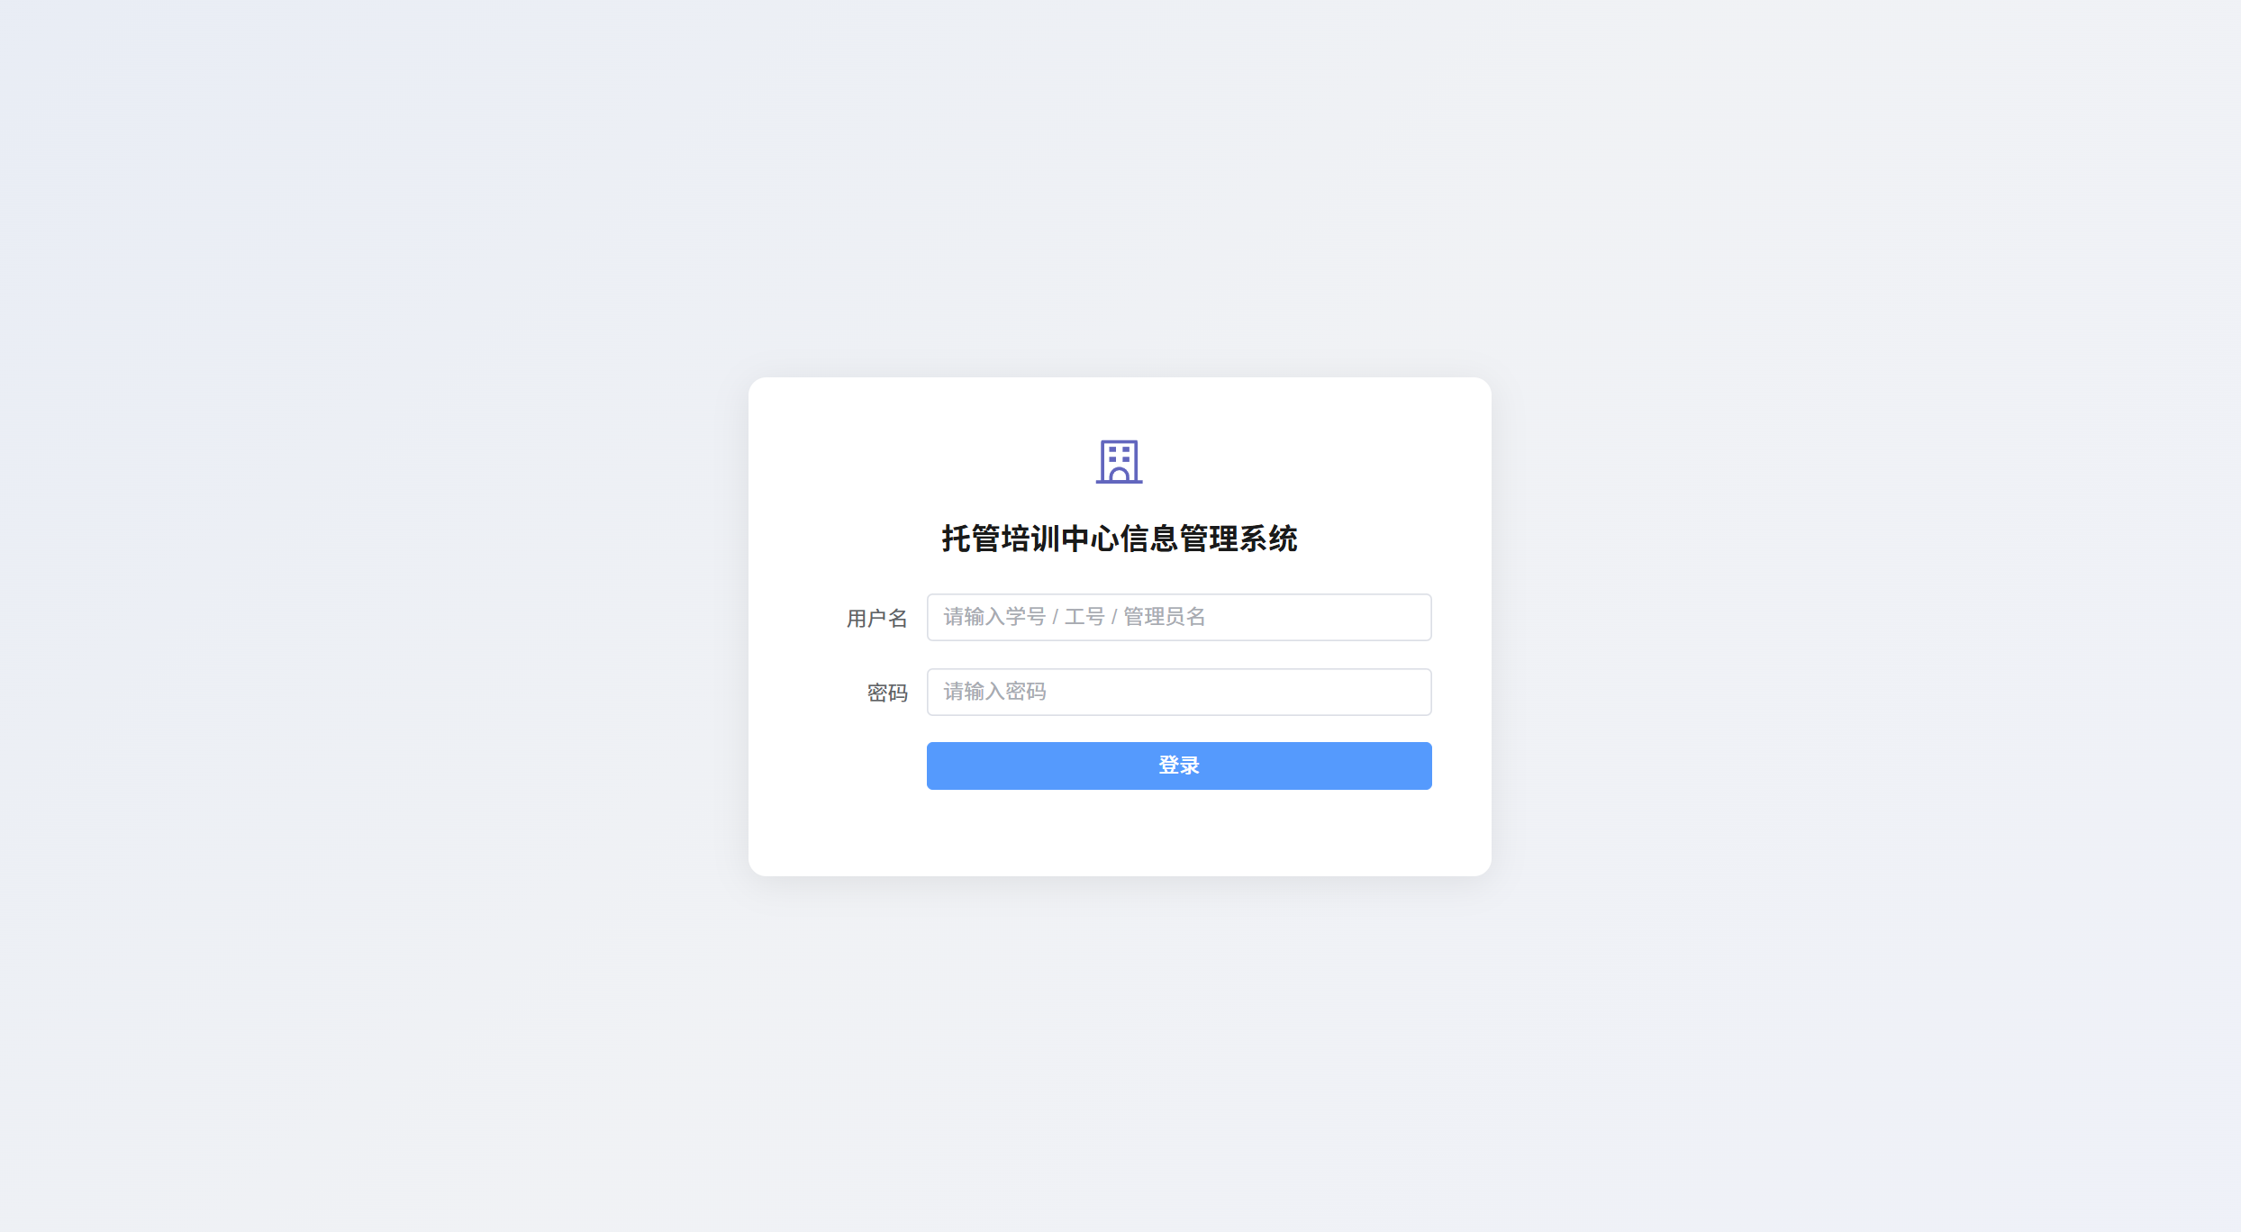
图3 登录页面
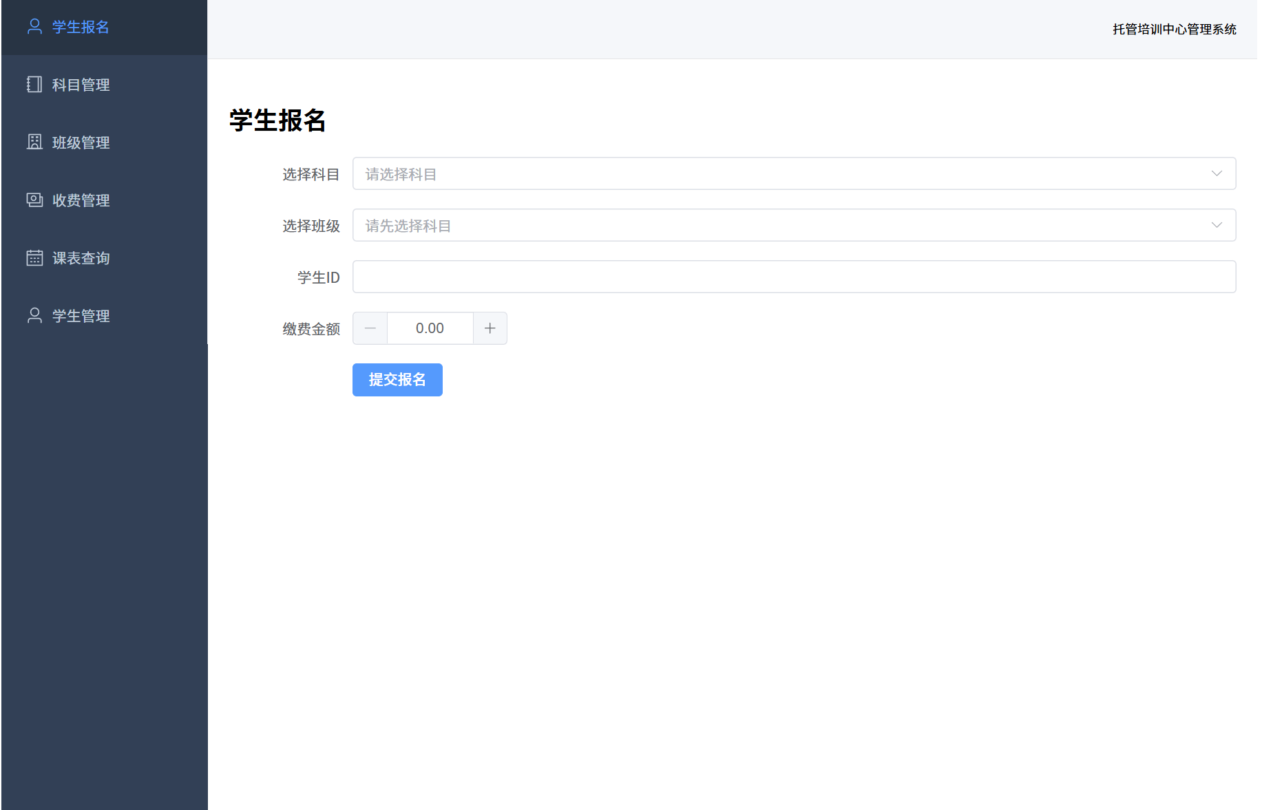
图4 前端页面总览

3.4 核心业务逻辑
【报名事务 processEnrollment】使用 @Transactional 确保原子性。六重校验链中，第 5 步同科目防重复是本系统新增关键防护，第 7 步学生总维度缴费校验确保不超额，第 8 步原子递增 enrolled_count 使用 WHERE enrolled_count < capacity 条件防并发超卖。核心代码如下：
@Transactional(rollbackFor = Exception.class)
public String processEnrollment(Integer studentId, String classCode, BigDecimal payment) {
// 1. 学生存在
Student student = studentMapper.selectStudentById(studentId);
if (student == null) return "报名失败：学生ID不存在！";
// 2. 同班级防重复
StudentEnrollment active = studentEnrollmentMapper.selectByStudentAndClass(studentId, classCode);
if (active != null) return "报名失败：已经报名过该班级！";
// 3. 检测 cancelled 记录 -> UPDATE 复用（重新报名）
StudentEnrollment cancelled = studentEnrollmentMapper.selectAnyByStudentAndClass(studentId, classCode);
boolean isReEnroll = (cancelled != null);
// 4. 班级存在
Classes cls = classesMapper.getClassByCode(classCode);
if (cls == null) return "报名失败：班级不存在！";
// 4.5 【同科目防重复】遍历 active 报名比对 subject_id
List<StudentEnrollment> activeList = studentEnrollmentMapper.getActiveEnrollmentsByStudentId(studentId);
for (StudentEnrollment e : activeList) {
Classes ec = classesMapper.getClassByCode(e.getClassCode());
if (ec != null && ec.getSubjectId().equals(cls.getSubjectId()))
return "报名失败：不能重复报名同一科目！";
}
// 5. 满员检查
if (cls.getEnrolledCount() >= cls.getCapacity())
return "报名失败：已满员！";
// 6. 学生总维度缴费不超额
BigDecimal totalFee = cls.getFee(), totalPaid = BigDecimal.ZERO;
for (StudentEnrollment e : activeList) {
Classes c = classesMapper.getClassByCode(e.getClassCode());
if (c != null) totalFee = totalFee.add(c.getFee());
totalPaid = totalPaid.add(e.getAmountPaid());
}
if (totalPaid.add(payment).compareTo(totalFee) > 0)
return "报名失败：缴费金额超过应缴总额！";
// 7. 原子递增 enrolled_count（防超卖）
if (classesMapper.incrementEnrolledCount(classCode) == 0)
return "报名失败：名额刚刚被抢光！";
// 8. 事务写入 enrollment + account
// ... INSERT/UPDATE student_enrollments + INSERT accounts
return "报名成功！已交款：" + payment + " 元。";
}

【退课退款 cancelEnrollment】查询学生在该班级累计实缴总额，若大于 0 则在 accounts 表插入等额负数记录（负向冲销），同时 enrollment.amount_paid 归零，标记 status=cancelled，释放名额，同一事务中全部回滚。
@Transactional(rollbackFor = Exception.class)
public String cancelEnrollment(Integer studentId, String classCode) {
StudentEnrollment enrollment = studentEnrollmentMapper.selectByStudentAndClass(studentId, classCode);
if (enrollment == null) return "退课失败：未报名或已退课！";
BigDecimal totalPaid = accountMapper.getTotalPaidByStudentAndClass(studentId, classCode);
Classes cls = classesMapper.getClassByCode(classCode);
// 全额退款：插入负向冲销流水
if (totalPaid.compareTo(BigDecimal.ZERO) > 0) {
Account refund = new Account();
refund.setAmountPaid(totalPaid.negate()); // 负数 = 退款
accountMapper.insertAccount(refund);
accountMapper.updateEnrollmentAmountPaid(studentId, classCode, totalPaid.negate());
}
studentEnrollmentMapper.cancelEnrollment(studentId, classCode); // UPDATE status='cancelled'
classesMapper.decrementEnrolledCount(classCode);
return "退课成功！已退款 " + totalPaid + " 元。";
}

【登录认证 loginAuto】后端自动识别学生/教师/管理员三种身份：
public Map<String, Object> loginAuto(Integer id, String password) {
Map<String, Object> result = new HashMap<>();
// 先查学生表
Student student = studentMapper.login(id, password);
if (student != null) {
result.put("role", "student");
result.put("userId", student.getStudentId());
result.put("userName", student.getStudentName());
result.put("success", true);
return result;
}
// 再查教师表
Teacher teacher = teacherMapper.login(id, password);
if (teacher != null) {
result.put("role", "teacher");
result.put("userId", teacher.getTeacherId());
result.put("userName", teacher.getTeacherName());
result.put("success", true);
return result;
}
// 最后查管理员
if ("admin".equals(String.valueOf(id)) && "admin123".equals(password)) {
result.put("role", "admin"); result.put("success", true);
return result;
}
result.put("success", false);
result.put("message", "用户名或密码错误");
return result;
}

【缴费规则】从单课程限额升级为"学生总维度限额"——累加学生所有 active 报名课程的 fee 为应缴上限，累加 amount_paid 为已缴，确保不超额。退课全额退款后 amount_paid 归零，不存在多缴余额。
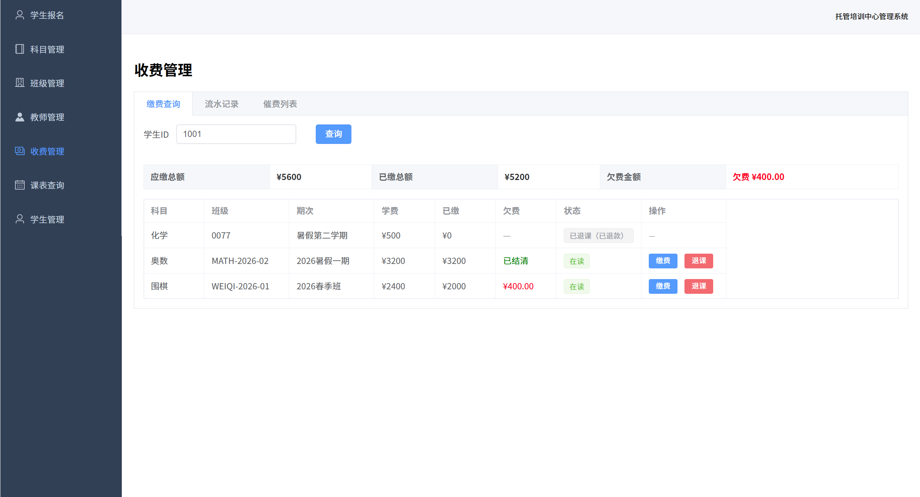
图5 收费管理页面
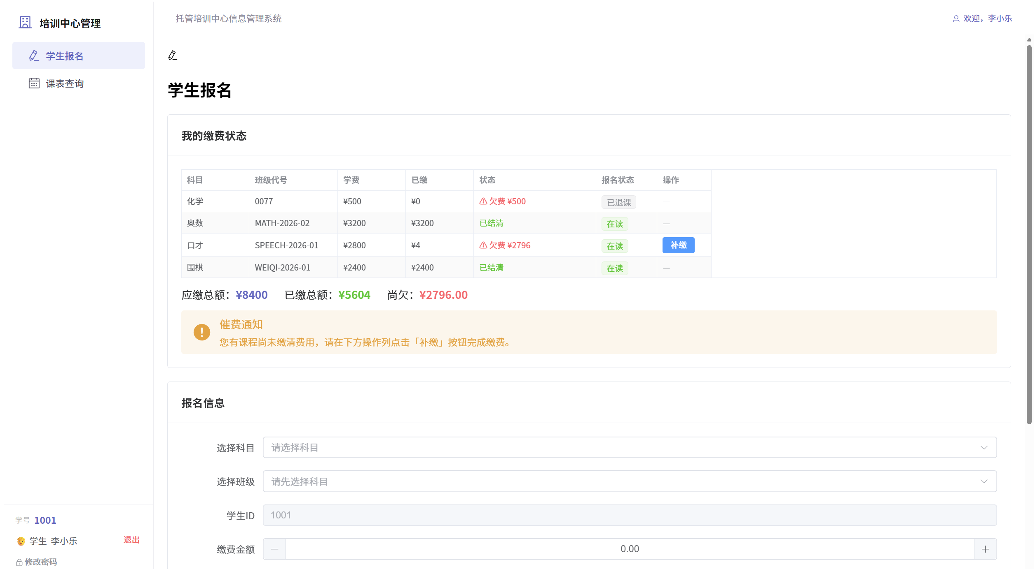
图6 学生端缴费页面

4. 调试与问题分析
开发过程中发现并解决了 12 个关键问题：
(1) 跨域请求拦截(Day03): 后端未配置 CORS。新增 WebConfig.java 全局跨域配置，允许前端 localhost:5173 跨域访问。
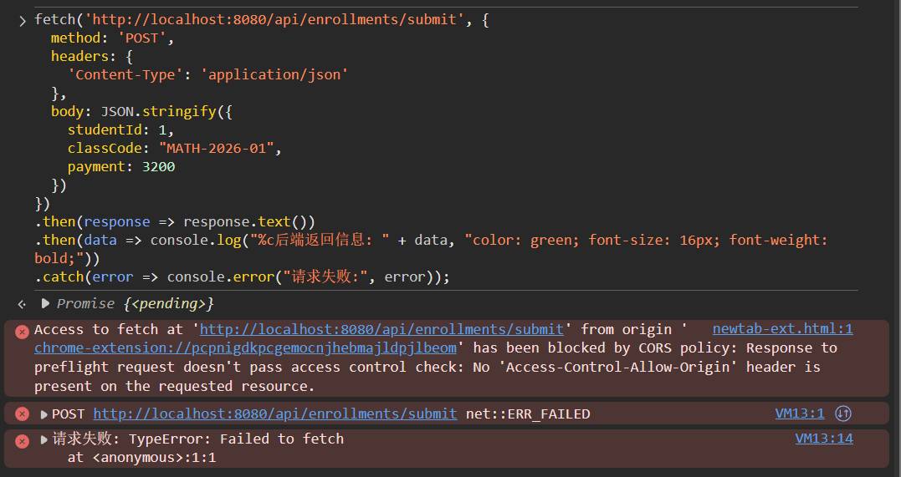
图7 跨域问题调试
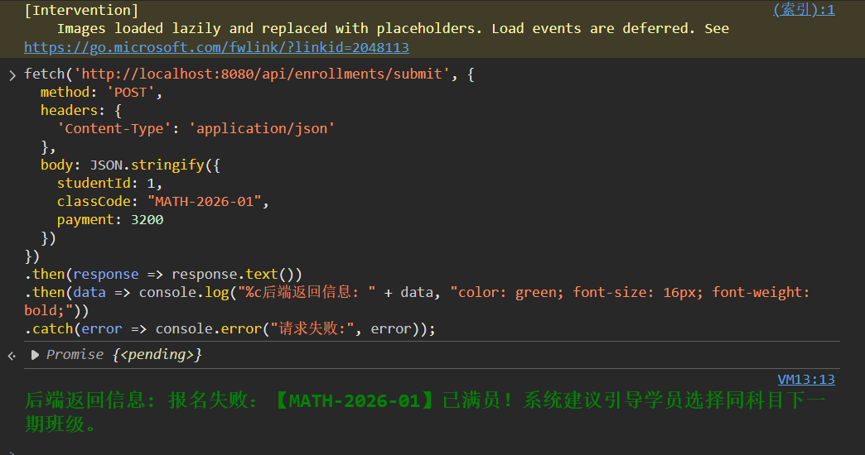
图8 跨域解决后运行成功
(2) 删除操作触发 FK 异常(Day05): delete 方法未检查关联表。Mapper 中新增计数方法，Service 层删除前预检。
(3) enrolledCount 可被篡改(Day05): 后端直接透传前端值。双重防护：后端从数据库读取当前值强制覆盖；前端编辑模式下禁用输入框。
(4) "假删除成功"Bug(Day05): 后端失败时返回 HTTP 200 + "删除失败:xxx"，Axios 拦截器对 200 一律当成功。核心修复代码：
// request.js 响应拦截器——语义检测
request.interceptors.response.use(
response => {
const data = response.data;
if (typeof data === "string" &&
(data.includes("失败") || data.includes("已存在") || data.includes("不能"))) {
ElMessage.error(data);
return Promise.reject(new Error(data));
}
return data;
},
error => { /* 智能识别 string/{message}/{error}/裸对象 四种格式 */ }
);

(5) "踢皮球"删除死锁(Day05-06): 删学生->报名 FK 卡->删报名->流水 FK 卡->多缴无退款出口。引入 status 软删除 + 退课全额退款(负向冲销)，打破死锁链。
(6) 报名入口无缴费限额(Day06): processEnrollment 漏掉学生总维度校验。补加与 makePayment 相同的校验逻辑。
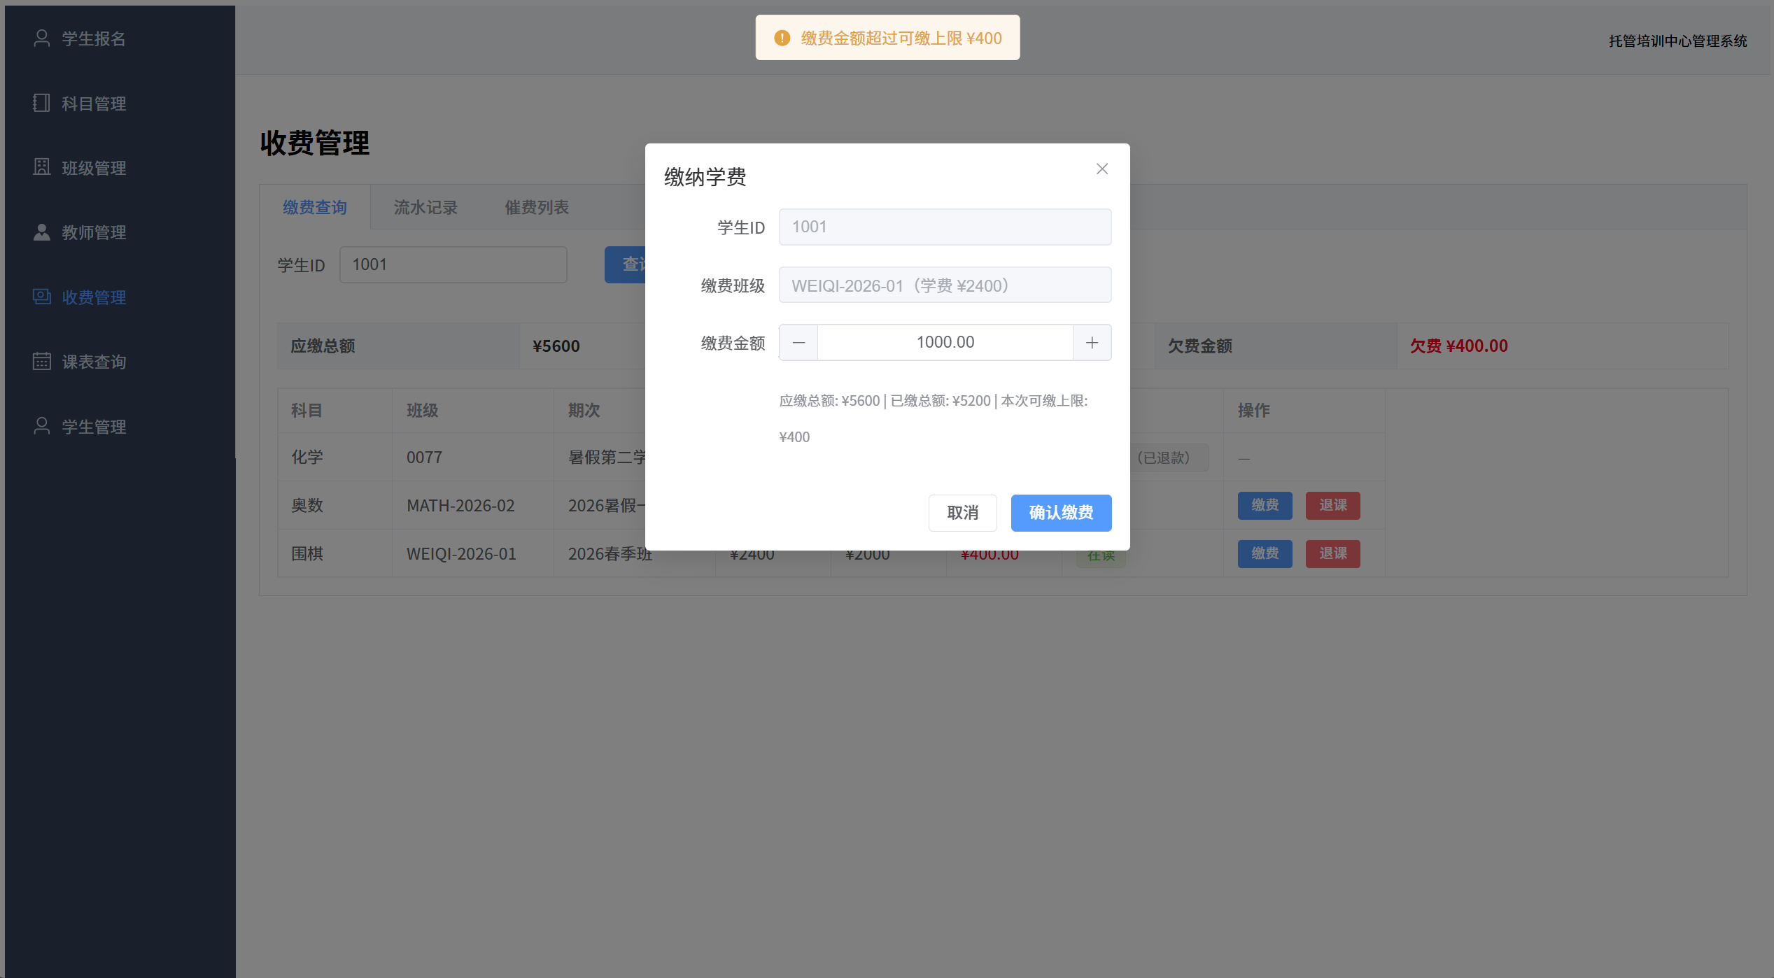
图9 缴费限额校验
(7) 退课后无法重新报名(Day06): cancelled 记录复合主键仍在，INSERT 冲突。检测 cancelled 后 UPDATE 复用：
// processEnrollment 中重新报名分支
StudentEnrollment cancelled = studentEnrollmentMapper.selectAnyByStudentAndClass(studentId, classCode);
boolean isReEnroll = (cancelled != null);
if (isReEnroll) {
studentEnrollmentMapper.reEnroll(studentId, classCode, payment, new Date());
// UPDATE status='active', amount_paid=payment, enrollment_time=now
} else {
studentEnrollmentMapper.insertEnrollment(enrollment);
}

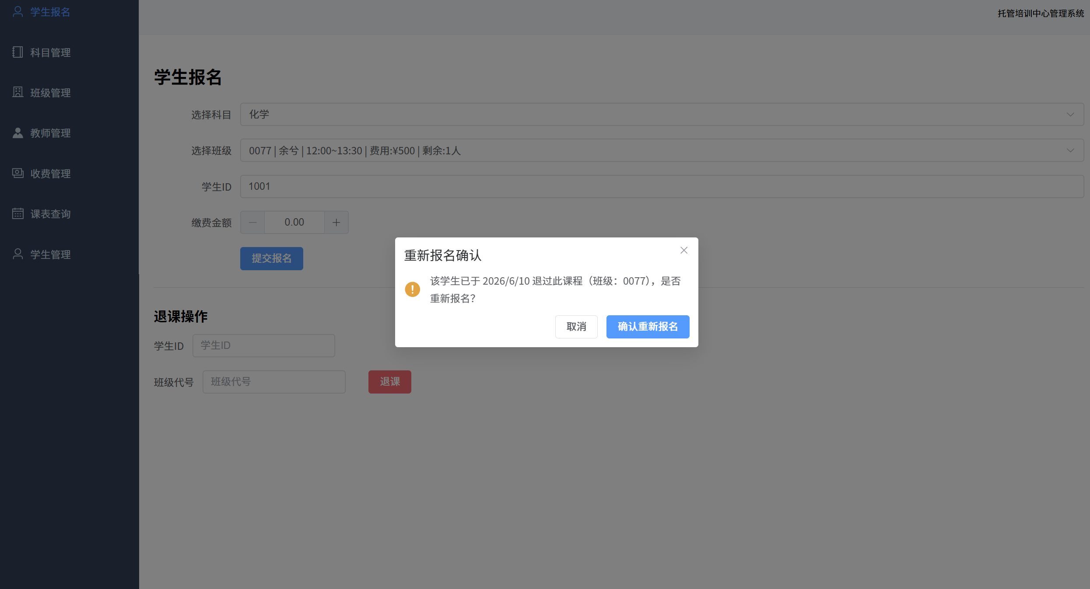
图10 退课后重新报名确认
(8) 前端假登录(Day06-07): 纯 UI 分流无身份验证。数据库加 password 字段，新增 AuthService+AuthController，前端 Pinia + 路由守卫。
(9) 学生端欠费误显已结清(Day07): 后端不返回 arrears 字段，undefined > 0 恒 false。前端拿到数据后 map 注入 arrears = fee - totalPaid。
(10) 管理员报名含缴费金额(Day08): 管理员不应处理学费。管理端报名表单去除缴费金额字段。
(11) 管理端查询交互不完整(Day08): 查询后卡片残留。改为两阶段页面切换——查询前仅显示 ID 输入卡片，查询后卡片消失展示全新内容区域。
(12) 同科目重复报名漏洞(Day08): 仅防同班级、未防同科目。修复代码见 3.4 节第 4.5 步。

5. 使用说明

5.1 环境要求
JDK 17+、Maven 3.6+、Node.js 18+、npm 9+、MySQL 8.0+。

5.2 数据库初始化
启动 MySQL，依次执行 database/ 下的: create_table.sql -> insert_test_data.sql -> migrate_day07.sql -> migrate_day08.sql。

5.3 后端启动
cd backend/center-management && ./mvnw spring-boot:run (端口 8080)。数据库密码已用 Jasypt 加密（PBEWITHHMACSHA512ANDAES_256），密钥配置在 application.properties。
# application.properties（数据库密码已加密）
spring.datasource.password=ENC(WIamlKL7q4495BZ0uIOYLpbjRqvdOfdutBsrTg2FjDKAenX8UK3QUHY8IxbQh5NN)
jasypt.encryptor.password=training-center-secret

5.4 前端启动
cd frontend && npm install && npm run dev (端口 5173)。

5.5 测试账号
学生: 1001/111111 (李小乐); 教师: 101/111111 (张明); 管理员: admin/admin123。

6. 测试结果
全流程联调覆盖认证、查询、报名拦截、缴费、退课、薪酬六大类共 19 项测试，全部通过。前端 Vite 构建 1735 模块 723ms 零错误，后端 Maven 编译 32 源文件零错误。
认证: 学生 1001 登录返回 role=student/李小乐；教师 101 登录返回 role=teacher/张明；管理员 admin 返回 role=admin。
报名拦截: 同班级重复报名 -> "已经报名过该班级"；同科目不同班级 -> "不能重复报名同一科目"(Day08 新增)；满员班级 -> "已满员"；超额缴费 -> "累计缴费将超过应缴总额"。
正常流程: 管理员帮学生报名(payment=0)成功；补缴成功；退课自动全额退款(退款 1800 元，负向冲销)；退课后课表不含该班级；教师薪酬汇总 5 位教师数据正确。

图11 教师端课表与薪酬汇总
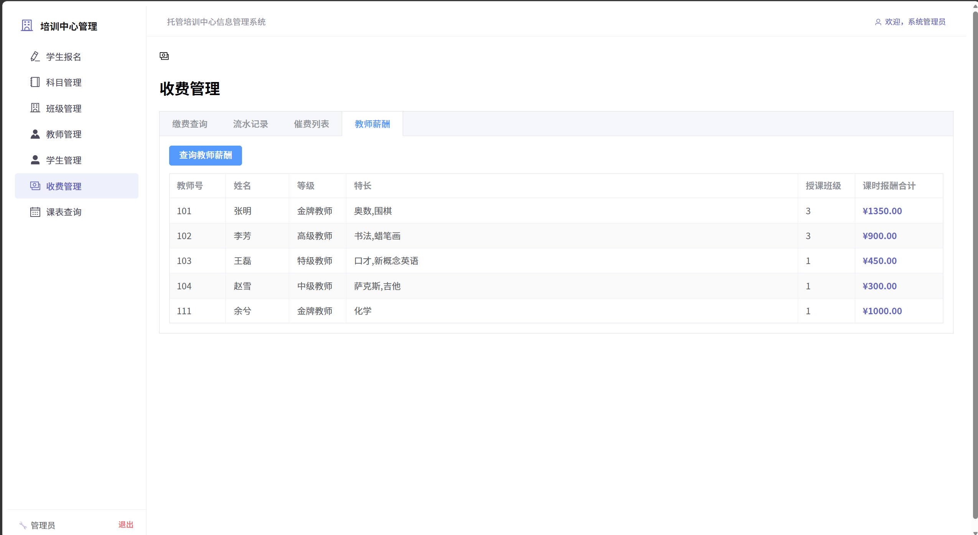
图12 管理端教师薪酬
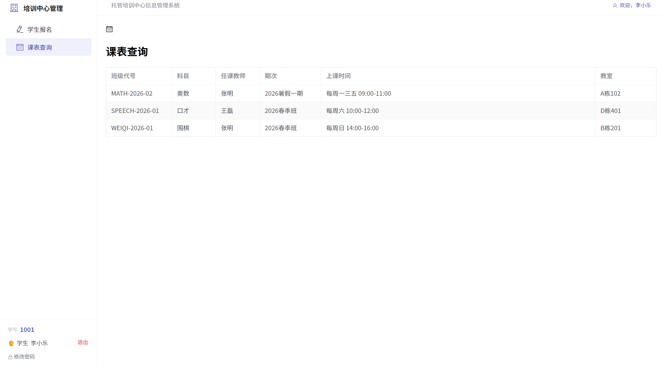
图13 学生课表查询

7. 学习总结
数据库设计: 深入理解范式设计——将多科目需求拆解为桥接表避免违反 1NF，将班级表从科目表独立出来承载动态定价和排课信息，引入 status 软删除和流水负向冲销满足会计不可逆原则。
后端开发: 掌握 Spring Boot + MyBatis MVC 四层架构、@Transactional 事务边界与回滚机制、全局异常处理 @RestControllerAdvice。深刻体会"后端是最后一道防线"——前端校验可绕过，所有业务规则必须在后端落实。报名六重门禁（学生存在、同班级、cancelled 复用、同科目、满员、缴费限额、原子递增）体现了逐层防御的设计思想。
前端开发: 掌握 Vue 3 Composition API、Vue Router 路由守卫与角色权限控制、Pinia 状态持久化、Axios 拦截器对业务错误的语义检测。两阶段页面切换交互（查询前输入-查询后卡片消失）比简单的 v-if 追加内容更符合用户直觉。
工程能力: 从 Day05 开始利用 Claude Code 进行全量代码审查、方案讨论与联调验证，12 个关键问题从发现到解决形成完整调试思维链。Jasypt 加密的兼容性排查（CLI 1.9.3 vs starter 3.0.5 算法不匹配）是典型的依赖版本不一致导致的问题。
加分项完成情况: 事务管理(@Transactional)、全局异常处理(GlobalExceptionHandler)、敏感数据加解密(Jasypt 加密数据库密码)共 3 项。

